 Москва, 7 августа 2017 г.
Дорогие друзья!
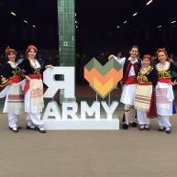
4 августа 2017 Греческий Культурный Центр-ГКЦ представил Грецию на Международных Армейских играх – 2017, организуемых под эгидой Министерства Обороны Российской Федерации; нашим Танцевальным Коллективом (художественный руководитель - Татьяна Черная) мы порадовали зрителей яркой программой, окунули их в атмосферу и в ритмы островных и материковых греческих народных танцев, а также провели мастер-классы и станцевали их вместе со зрителями, тут же откликнувшимися на мелодии живописной Эллады.
Национальный колорит, незабываемая музыка, погружение в другую культуру– всё, ради чего многие отправляются в далекое путешествие в день праздника, и все это было доступно всем гостям мероприятия!
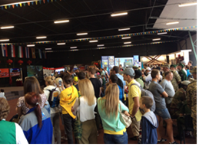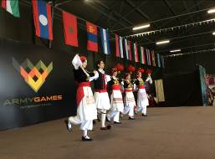
Место проведения мероприятия: подмосковный военный полигон «Алабино».
Пользуясь случаем, выражаем признательность и благодарность Отделу по Туризму Посольства Греции в Москве и его руководителю Поликарпосу Эфстафиу за безупречное взаимодействие при подготовке и во время проведения ДНЯ ЭЛЛАДЫ на Международных Армейских играх – 2017.
Прилагаются фотографии с мероприятия.
https://yadi.sk/d/KqUhkG7P3LmxFh
С уважением,
Теодора Янници,
директор Греческого Культурного Центра
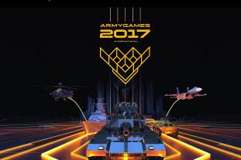
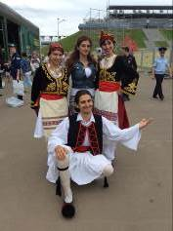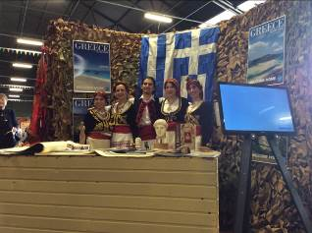
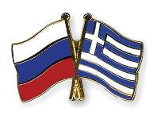
Мόσχα, 7 Αυγούστου 2017
Αγαπητοί φίλοι!
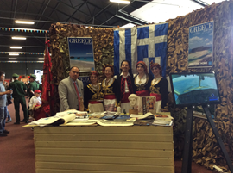
Στο πλαίσιο των Διεθνών Στρατιωτικών Αγώνων, που διοργανώνονται υπό την αιγίδα του Υπουργείου Αμύνης της Ρωσικής Ομοσπονδίας, την Παρασκευή 4 Αυγούστου 2017 πραγματοποιήθηκε ΗΜΕΡΑ ΕΛΛΑΔΑΣ, κατά την οποία το Κέντρο Ελληνικού Πολιτισμού-Κ.Ε.Π. μαζί με το Χορευτικό μας Συγκρότημα (επικεφαλής, καλλιτεχνική διευθύντρια η Τατιάνα Τσόρναγια) συμμετείχε σε παρουσίαση της Χώρας μας και του πολιτισμού μας, με καλλιτεχνικό πρόγραμμα ελληνικών παραδοσιακών χορών από διάφορες περιοχές της νησιωτικής και ηπειρωτικής Ελλάδος, καθώς και master-classes, με την αυθόρμητη και δραστήρια συμμετοχή του ίδιου του κοινού, που μαγεύτηκε από τις μελωδίες, το ρυθμό, την κίνηση, τον παλμό, τη ζωντάνια του ελληνικού χορού, μυήθηκε στις παραδόσεις μας, στα ήθη και τα έθιμά μας.
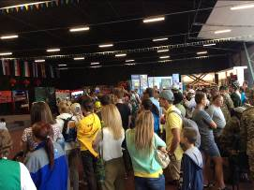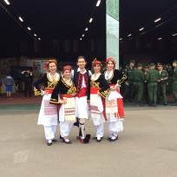
Tόπος διεξαγωγής της εκδήλωσης, το διαδραστικό πάρκο στην εγγύτερη περιφέρεια της Μόσχας «Alabino».
Δραττόμεθα της ευκαιρίας για να εκφράσουμε την ευγνωμοσύνη μας στο Γραφείο ΕΟΤ Μόσχας και στον Προϊστάμενό του Πολύκαρπο Ευσταθίου για την ουσιαστική σύμπραξη και συνεργασία τόσο κατά τη διάρκεια της προετοιμασίας της ΗΜΕΡΑΣ ΕΛΛΑΔΑΣ, όσο και κατά τη διεξαγωγή της.
Επισυνάπτονται φωτογραφίες από την εκδήλωση.
https://yadi.sk/d/KqUhkG7P3LmxFh
Με εκτίμηση
Δώρα Γιαννίτση,
διευθύντρια Κέντρου Ελληνικού Πολιτισμού – Κ.Ε.Π.
